
Комплект №3
СКУД Accordtec
для самостоятельной установки

Краткое руководство

Мы подобрали для вас самые распространённые варианты комплектов СКУД для самостоятельной установки и составили краткую и понятную инструкцию по принципу: «Прочитал и сделал». Перед вами Комплект №3 СКУД Accordtec для самостоятельной установки. Ниже приведён список оборудования, входящего в данный комплект.

Комплект №3 СКУД Accordtec office (Light-Version) для офиса. 1 дверь. Замок 300 кг
Номер | Артикул | Описание | Ед. изм | Кол-во
1 | AT-02368 | ML-180A Электромагнитный замок, усилие удержания 180 кг,  Цвет: алюминий,  Комплектация: с планкой.  Габаритные размеры 170x37x21 мм. | шт | 1
2 | AT-02452 | LM-180A Уголок для ML-180A. Габаритные размеры: 170х25х40 мм. | шт | 1
3 | AT-03003 | AT-CP200EM-W Кодонаборная панель со встроенным считывателем карт EM-Marine с механическими кнопками, питание DC 12V, IP68, антивандальный корпус, материал: нержавеющая сталь, подсветка кнопок. Рабочая температура: - 45°С~+ 60°С,  Габаритные размеры: 119x57x20 мм.  Количество пользователей: 2000 | шт | 1
4 | AT-02410 | AT-H805A Кнопка выхода металлическая накладная, нормально открытая, габаритные размеры: 82х32x20 мм, цвет серебро. | шт | 1
5 | AT-01380 | AT-ID02-EM Карта формата EM-Marine тонкая толщиной 0,72 мм, габаритные размеры: 86x54 мм, с номером | шт | 10
6 | AT-16338 | ATEC-БП12-3 Источник стабилизированного питания.  Uвх AC 110-250 В,  Uвых DC 12,6 В ± 5%,  Iвых = 3A (ном.).  Рабочая температура: -10°C ~ +50°C.  Габаритные размеры: 84х45х65 мм.  Цвет корпуса: черный. | шт | 1
7 | AT-13415 | ATEC-PC02 Гнездо питания | шт | 1
ВАЖНО: дополнительные кабель, провод, разъёмы, клеммники приобретаются отдельно

ОБЯЗАТЕЛЬНО:
перед тем, как вы начнете самостоятельный монтаж, мы предлагаем вам прочитать до конца краткое Руководство и придерживаться следующей последовательности действий:
- Распакуйте коробку с комплектом СКУД, проверьте комплектность и целостность компонентов комплекта согласно перечня на Ваш комплект.
- Отметьте места будущего расположения оборудования, установите его, в соответствие с рекомендациями Паспорта каждого устройства.
- Установите с внутренней стороны защищаемого периметра кабель-каналы и разложите в них провода (старайтесь находить скрытые трассы и минимизировать их прохождение по открытым местам). В случае отсутствия кабель-каналов закрепите провода специальными скобами или дюбель-клипсами. Используйте провода в соответствии с рекомендуемыми сечениями для полученных нужных длин кабельных трасс без потерь питающего напряжения для устройств.
- Произведите подключение проводов ко всем установленным приборам, согласно прилагаемой схемы.
- Подключите электропитание. При необходимости использования резервирования питания применяйте блок бесперебойного питания и аккумуляторную батарею вместо источника стабилизированного питания.
- Произведите программирование контроллера или кодонаборной панели по инструкции к ним из комплекта.

ВАЖНО!
- Проверьте работоспособность комплекта «на столе» перед монтажом их на места установки. Это избавит вас от возможных ошибок при монтаже оборудования без проверки его работоспособности перед монтажом.

Для настройки и монтажа, используйте инструкцию к каждому устройству из комплекта.

Схема соединений к контроллеру с кодонаборной панелью серии AT-CP200EM-W

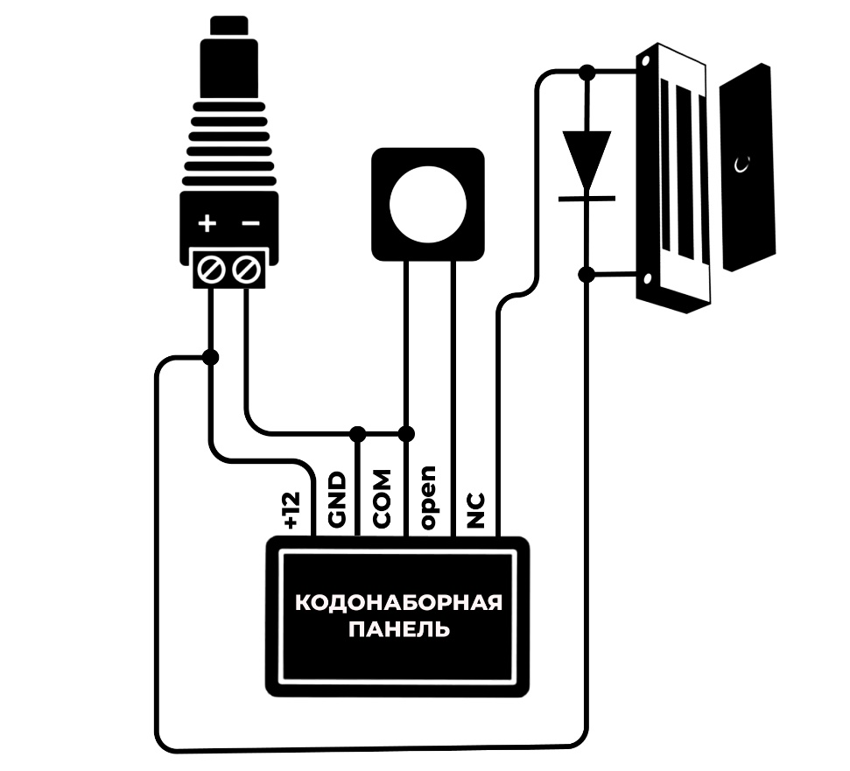

После подключения всех элементов из комплекта подключите адаптер питания и проверьте работоспособность системы



Для ввода нескольких проводов в винтовой зажим колодки контроллера используйте кримпер и кабельные штыревые наконечники.

Проверка работоспособности:

- после сборки по схемам, указанным выше, испытайте работоспособность оборудования, для этого включите адаптер питания
- дополнительно требуется программирование контроллера и карт доступа. Следуйте согласно инструкции на контроллер по его программированию.

В случае обнаружения некорректной работы системы или ее части, отключите электропитание и проверьте правильность подключения приборов.

Общие рекомендации по работе с любым электротехническим оборудованием:
- не работайте с оборудованием под напряжением,
- соблюдайте полярность проводов,
- следите за изоляцией соединений.

В случае появления неисправности или некорректной работы изделия свяжитесь с нашей службой технической поддержки
по телефонам: 8(495)-223-01-00, 8(800)-770-04-15
или по электронной почте: support@accordsb.ru

